# **Введение**

В данном расчете выполняется проработка возможности переноса устройства приема жидких грузов на ходу – М450–1 со стенок ангара на продольные стенки надстройки на палубе бака в районе 54 шп., правый и левый борт. Проверяется прочность конструкций надстройки и фундаментов под данные устройства после переноса, также определяются перемещения вышеуказанных конструкций.

Расчет выполняется для двух вариантов установки устройства М450–1:

* вариант №1 – горизонтальная ось устройства находится на расстоянии 2500 мм от палубы бака;
* вариант №2 – горизонтальная ось устройства находится на расстоянии 2000 мм от палубы бака.

Кроме этого рассматриваются различные варианты приложения нагрузок к фундаментам.

В расчет включена часть конструкции надстройки выше палубы бака от 52 до 61 шп., то есть конструкции ограждающие погреб под изделие 3С-14Э.

Расчет выполнен в соответствии с «Правилами выполнения расчетов прочности конструкций корпуса надводных кораблей» (изд. 1981 г., Л-562с).

# **1. Материалы**

Конструкции надстроек и фундаментов выполнены из стали марок А40S и D40S с характеристиками:

* предел текучести материала – σт=390 МПа (4000 кгс/см2)
* модуль нормальной упругости – E=2,06*105 МПа (2,1*106 кгс/см2)
* плотность материала ρ=0,00785 кг/см3;

# **2. Метод расчета и расчетные усилия**

Расчет выполняется методом конечных элементов машинным способом в конечно-элементном пакете ИСПА (Интегрированная Система Прочностного Анализа).

В качестве расчетных усилий приняты нагрузки, предоставленные 52 отделом – смотри рисунок 1 (лист 7), где:

* Р1=4000 кгс;
* Р2=16000 кгс4
* Р3=4000 кгс;
* α=20°;
* β=20°.

Согласно условиям эксплуатации устройства М450–1 усилия Р1, Р2 и Р3 одновременно действовать не могут, поэтому в расчете учитывается воздействие на конструкции надстройки и фундаментов только от усилия Р2, как от максимального.

Для каждого варианта установки устройства рассматриваются 4 варианта приложения усилия Р2:

* вариант I – усилие Р2 направлено перпендикулярно опорной поверхности фундамента;
* вариант II – усилие Р2 направлено в нос под углами 20° относительно основной плоскости и плоскости 54 шп., одинаково на обоих бортах;
* вариант III – усилие Р2 направлено в корму под углами -20° относительно основной плоскости и плоскости 54 шп., одинаково на обоих бортах;
* вариант IV является комбинацией вариантов II и III – на одном борту усилие Р2 под углами 20° направлено в нос, на противоположном борту усилие под углами -20° направлено в корму.

Сосредоточенное усилие Р2 раскладывается на равные составляющие, которые равномерно распределены на площади 300х400 мм2 – площади обуха приемного устройства, который приваривается к опорной поверхности фундамента.

Допускаемые эквивалентные напряжения в конструкциях надстройки и фундаментов при расчете прочности равны 312 МПа (3200 кгс/см2).



Рисунок 1 – Схема приложения усилий к фундаменту, вариант №1 (для варианта №2 усилия прикладываются аналогично)

# 

# **3. Описание модели**

Для построения модели моделировались наружные стенки надстройки, поперечные переборки на 54 и 61 шп., выгородка в ДП от 52 до 54 шпангоута, настил 1 яруса надстройки, пиллерсы на 57+250 мм шп. от палубы бака до палубы надстройки 1 яруса и фундаменты под устройства М450–1.

Расчетная модель набиралась с помощью плоских оболочечных элементов с шестью степенями свободы в узле. Ребра жесткости моделировались двухузловыми стержневыми элементами с шестью степенями свободы в узле.

Всем стенкам и переборкам надстройки на уровне палубы бака запрещены перемещения в трех плоскостях – условие свободного опирания.

Составляющие силы Р2 прикладываются к узловым точкам конечных элементов фундамента на площади 300х400 мм2 – смотри рисунок 16 (лист 24). Для вариантов направления усилия Р2 под углами, усилие раскладывается по осям X, Y и Z; ось X идет вдоль корабля, ось Y идет вверх, ось Z идет поперек корабля. Например, для варианта II приложения усилия составляющие по осям будут равны:

* ;



* ;



* ;



схема приложения усилий для данного варианта представлена на рисунке 17 (лист 25).

Для остальных вариантов приложения нагрузки составляющие усилия Р2 находятся аналогично, учитывая направление действия усилия.

# **4. Определение действующих напряжений в конструкциях надстройки и фундаментов**

В данном разделе определяются действующие напряжения в фундаментах под устройства М450–1 и в конструкциях надстройки в районе установки фундаментов, смотри рисунки 2, 3 (листы 28,29).

Значения максимальных эквивалентных напряжений для всех вариантов расчета приведены в таблице 1.

Таблица 1 – Максимальные эквивалентные напряжения в конструкциях надстройки и фундаментов

|  |  |  |  |
| --- | --- | --- | --- |
| Вариант установки устройства М450–1 | Вариант действия усилия Р2 | Рассматриваемая конструкция | Напряжение, кгс/см2 |
| 1 | I | надстройка | 204 |
| фундамент | 1260 |
| II | надстройка | 196 |
| фундамент | 1300 |
| III | надстройка | 292 |
| фундамент | 1270 |
| IV | надстройка | 278 |
| фундамент | 1300 |
| 2 | I | надстройка | 264 |
| фундамент | 1210 |
| II | надстройка | 448 |
| фундамент | 1250 |
| III | надстройка | 462 |
| фундамент | 1230 |
| IV | надстройка | 448 |
| фундамент | 1250 |

Анализируя результаты в таблице видно, что максимальные действующие эквивалентные напряжения в конструкциях не превышают допускаемых напряжений, которые равны 3200 кгс/см2.

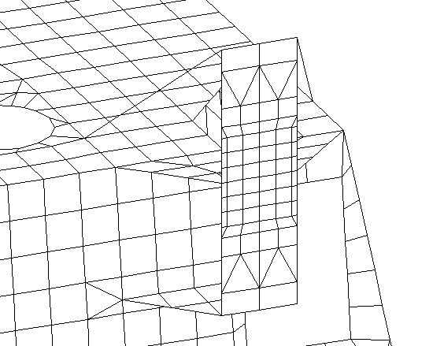

Рисунок 2 – Район определения напряжений в конструкциях для варианта №1

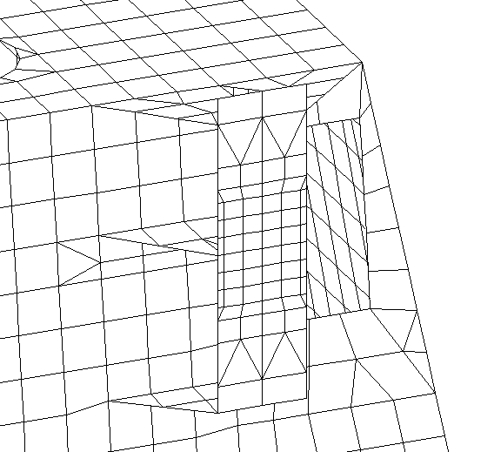

Рисунок 3 – Район определения напряжений в конструкциях для варианта №2

# **5. Определение перемещений конструкций надстройки и фундаментов**

## 

## **5.1 Определение перемещений палубы надстройки 1 яруса**

В данном разделе определяются перемещения палубы надстройки 1 яруса в районе выреза под установку 3С-14Э – это необходимо, потому что значительные перемещения настила в данном районе могут повлиять на работу установки.

Характерные точки на палубе надстройки 1 яруса, в которых определяются перемещения – Ux, Uy, Uz по всем трем осям представлены на рисунке 4 (лист 32). Результаты расчета приведены в таблицах 2,3.

Таблица 2 – Перемещения палубы надстройки1 яруса для варианта №1 установки устройства М450–1

|  |  |  |  |  |  |  |  |  |  |  |  |  |
| --- | --- | --- | --- | --- | --- | --- | --- | --- | --- | --- | --- | --- |
| Номер точки | Вариант приложения усилий | | | | | | | | | | | |
| I | | | II | | | III | | | IV | | |
| Ux, см *10-4 | Uy, см *10-4 | Uz, см *10-4 | Ux, см *10-4 | Uy, см *10-4 | Uz, см *10-4 | Ux, см *10-4 | Uy, см *10-4 | Uz, см *10-4 | Ux, см *10-4 | Uy, см *10-4 | Uz, см *10-4 |
| 1 | 21,0 | 1,8 | -5,4 | 46,0 | 2,9 | -7,0 | -8,5 | 0,2 | -2,4 | -7,4 | 0,6 | -7,4 |
| 2 | 20,0 | 5,6 | -24,0 | 44,0 | 6,4 | -31,0 | -7,0 | 3,4 | -1,1 | -8,4 | 3,8 | -13,0 |
| 3 | 17,0 | 7,6 | -29,0 | 36,0 | 6,6 | -33,0 | -6,8 | 6,6 | -1,8 | -8,5 | 6,6 | -1,6 |
| 4 | 10,0 | 2,2 | 0 | 15,0 | 0,1 | 0 | 2,9 | 3,7 | 0 | 8,8 | 1,9 | 8,1 |
| 5 | 17,0 | 7,6 | 29,0 | 36,0 | 6,6 | 33,0 | -6,8 | 6,6 | 1,8 | 38,0 | 6,6 | 3,5 |
| 6 | 20,0 | 5,6 | 24,0 | 44,0 | 6,4 | 31,0 | -7,0 | 3,4 | 1,1 | 44,0 | 6,0 | 2,8 |
| 7 | 21,0 | 1,8 | 5,4 | 46,0 | 2,9 | 7,0 | -8,5 | 0,2 | 2,4 | 44,0 | 2,5 | 2,0 |
| 8 | 32,0 | -2,6 | 0 | 61,0 | -5.9 | 0 | -5,4 | 1,3 | 0 | 27,0 | -2,3 | -7,2 |

Таблица 3 – Перемещения палубы надстройки1 яруса для варианта №2 установки устройства М450–1

|  |  |  |  |  |  |  |  |  |  |  |  |  |
| --- | --- | --- | --- | --- | --- | --- | --- | --- | --- | --- | --- | --- |
| Номер точки | Вариант приложения усилий | | | | | | | | | | | |
| I | | | II | | | III | | | IV | | |
| Ux, см *10-4 | Uy, см *10-4 | Uz, см *10-4 | Ux, см *10-4 | Uy, см *10-4 | Uz, см *10-4 | Ux, см *10-4 | Uy, см *10-4 | Uz, см *10-4 | Ux, см *10-4 | Uy, см *10-4 | Uz, см *10-4 |
| 1 | 12,0 | 1,8 | -3,3 | 31,0 | 2,7 | -4,7 | -9,8 | 0,5 | -1,1 | -8,0 | 0,9 | -4,5 |
| 2 | 12,0 | 1,5 | -1,4 | 30,0 | -4,1 | -20,0 | -8,9 | 6,7 | -5,0 | -8,5 | 7,2 | -7,4 |
| 3 | 9,7 | -4,5 | -1,9 | 24,0 | -17,0 | -21,0 | -7,5 | 8,9 | -12,0 | -7,7 | 9,1 | -12,0 |
| 4 | 6,0 | -4,3 | 0 | 11,0 | 8,7 | 0 | -0,1 | -1,6 | 0 | 5,3 | -3,8 | 4,0 |
| 5 | 9,7 | -4,5 | 1,9 | 24,0 | -17 | 21,0 | -7,5 | 8,9 | 12,0 | 25,0 | -1,7 | 21,0 |
| 6 | 12,0 | 1,5 | 1,4 | 30,0 | -4,1 | 20,0 | -8,9 | 6,7 | 5,0 | 29,0 | -4,6 | 18,0 |
| 7 | 12,0 | 1,8 | 3,3 | 31.0 | 2,7 | 4,7 | -9,8 | 0,5 | 1,1 | 29,0 | 2,3 | 1,2 |
| 8 | 18,0 | -1,0 | 0 | 41,0 | -2,3 | 0 | -8,7 | 0,6 | 0 | 16,0 | -0,9 | -4,8 |

Из результатов, приведенных в таблицах видно, что перемещения палубы надстройки 1 яруса в районе выреза под установку 3С-14Э в любом направлении не превышают 0,1 мм.

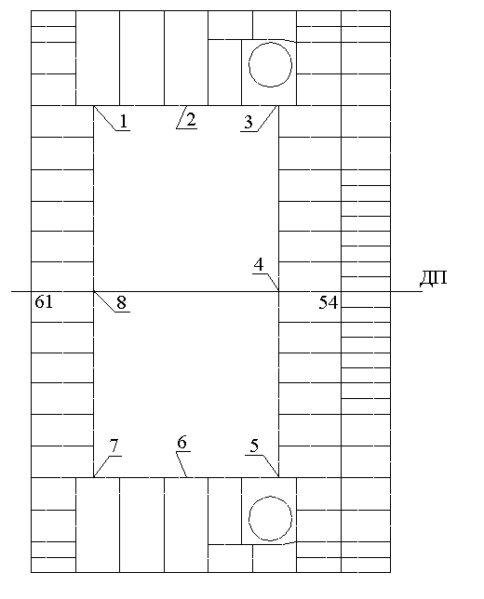

Рисунок 4 – Характерные точки для определения перемещений  
палубы надстройки 1 яруса

## **5.2 Определение перемещений фундаментов и стенок надстройки**

В данном разделе определяются перемещения фундаментов от действия нагрузки Р2. Фундаменты перемещаясь «тянут» в свою очередь надстройку, поэтому также определяются перемещения стенок надстройки.

Результаты расчетов приведены в таблицах 4,5, (обозначения в таблицах: н – надстройка, ф – фундамент, Ux – перемещение по оси X, Uy – перемещение по оси Y, Uz – перемещение по оси Z).

Таблица 4 – Максимальные перемещения стенок надстройки и фундаментов для варианта №1 установки устройства М450–1

|  |  |  |  |  |  |  |  |  |  |  |  |  |
| --- | --- | --- | --- | --- | --- | --- | --- | --- | --- | --- | --- | --- |
| Конструкция | Вариант приложения усилий | | | | | | | | | | | |
| I | | | II | | | III | | | IV | | |
| Ux, см *10-2 | Uy, см *10-2 | Uz, см *10-2 | Ux, см *10-2 | Uy, см *10-2 | Uz, см *10-2 | Ux, см *10-2 | Uy, см *10-2 | Uz, см *10-2 | Ux, см *10-2 | Uy, см *10-2 | Uz, см *10-3 |
| н | 0,3 | -0,2 | 0,8 | 0,6 | 0,2 | -1,0 | -0,4 | -0,4 | 0,8 | 0,6 | -0,4 | 1,0 |
| ф | 0,3 | -1,1 | 5,1 | 3,4 | 0,9 | -4,3 | -3,0 | -2,8 | 5,4 | 3,5 | -2,8 | -5,4 |

Таблица 5 – Максимальные перемещения стенок надстройки и фундаментов для варианта №2 установки устройства М450–1

|  |  |  |  |  |  |  |  |  |  |  |  |  |
| --- | --- | --- | --- | --- | --- | --- | --- | --- | --- | --- | --- | --- |
| Конструкция | Вариант приложения усилий | | | | | | | | | | | |
| I | | | II | | | III | | | IV | | |
| Ux, см *10-2 | Uy, см *10-2 | Uz, см *10-2 | Ux, см *10-2 | Uy, см *10-2 | Uz, см *10-2 | Ux, см *10-2 | Uy, см *10-2 | Uz, см *10-2 | Ux, см *10-2 | Uy, см *10-2 | Uz, см *10-3 |
| н | 0,2 | -0,2 | 1,4 | -2,7 | 3,1 | -21,5 | 2,5 | -3,0 | 20,6 | -2,6 | 3,0 | 21,0 |
| ф | 0,2 | -0,7 | 4,7 | 11,1 | 2,9 | -20,0 | -11,1 | -2,9 | 19,2 | -11,1 | 2,9 | 20,0 |

Анализируя результаты в таблицах 4,5 видно, что для варианта №1 установки устройства М450–1 максимальные перемещения любой конструкции не превышают 0,1 мм, что является удовлетворительным. В случае варианта №2 установки устройства М450–1 возникают значительные перемещения по оси Z – порядка 2 мм; данные перемещения возникают в продольной стенке надстройки в районе 55 шп. в месте «притыкания» бракеты фундамента к стенке – смотри рисунок 5. Данное значение перемещения является недопустимым, поэтому необходимо стойки на 55 шп. – полособульбы №10 заменить на сварные тавры №18а на каждом борту. Замена стоек увеличивает жесткость продольной стенки и снижает перемещения в данном районе до 1 мм.

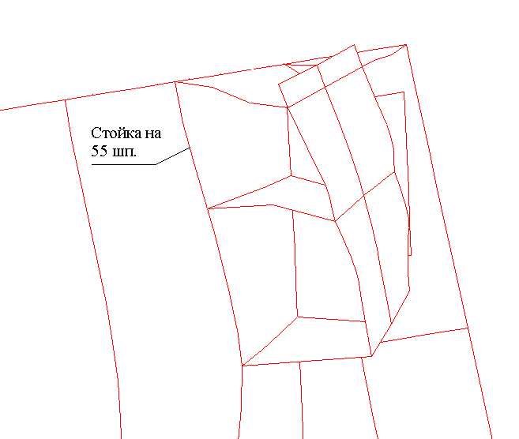

Рисунок 5 – Картина деформаций продольной стенки надстройки и фундамента (деформации увеличены в 300 раз)

# 

# **Заключение**

интегрированный конструкция прочностной анализ

Выполненный расчет показывает, что с точки зрения прочности конструкций надстройки и фундаментов под устройства М450–1 перенос устройства со стенок ангара на продольные стенки надстройки на палубе бака в районе 54 шп. допустим для обоих вариантов установки устройства. При этом предпочтительным является первый вариант установки устройства, так как при нем возникают меньшие действующие напряжения в конструкциях и перемещения их по сравнению с вариантом №2, так же при этом варианте не требуется изменения конструкции продольных стенок надстройки.